小学校２年生 算数 ２ たし算のひっ算 NO.1
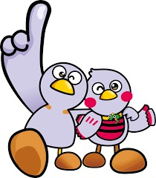
（ ）年（ ）組（ ）ばん

名前（ ）
１ つぎの 計算を ひっ算で しましょう。

（１）７３＋２１ （２）１６＋５２ （３）４８＋３０
＋

＋

＋

２ つぎの 計算を ひっ算で しましょう。

（１）６３＋４ （２）８＋５１ （３）７０＋２
＋

＋

＋

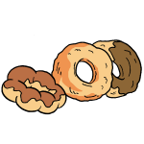

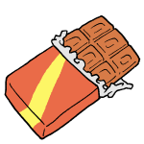

３ ゆいさんは ５０円の ドーナツと
３５円の チョコレートを 買います。
だい金は いくらに なりますか。
５０円
３５円

＋

しき：

答え：
小学校２年生 算数 ２ たし算のひっ算 NO.２
（ ）年（ ）組（ ）ばん

名前（ ）
１ つぎの 計算を ひっ算で しましょう。

（１）２６＋５７ （２）１９＋４８ （３）４９＋３５
＋

＋

＋

２ つぎの 計算を ひっ算で しましょう。

（１）６８＋１２ （２）５９＋７ （３）３＋７８
＋

＋

＋

３ はるきさんは、きのうまでに 本を １６ページ
＋

読みました。今日は、１９ページ 読みました。
ぜんぶで 何ページ 読みましたか。

しき： 答え：

４ □に 数字を 入れて、
 | ４
＋ |  | ７
 |  | ３

正しい ひっ算を つくりましょう。

小学校２年生 算数 ２ たし算のひっ算 NO.3
（ ）年（ ）組（ ）ばん

名前（ ）
１ ピンクの リボンが ３６こ、
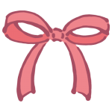

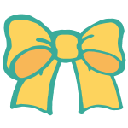

きいろの リボンが ４５こ あります。
リボンは、ぜんぶで 何こ ありますか。

ピンクのリボン（ ）こ
きいろのリボン（ ）こ

ぜんぶで こ

（１）上の 図の（ ）に、数を 書きましょう。
（２）しきを 書いて、答えを もとめましょう。
＋

しき：

答え：

２ 計算しなくても、答えが 同じに なる ことが
わかる しきを 見つけて、線で むすびましょう。
また、答えが 同じに なる わけを、せつ明 しましょう。
４５＋１７
４１＋５７
・

・
１７＋４５
・

１５＋７４
・

答えが 同じに なる わけは、

計算しても、答えは 同じに なるから です。

